Câu 1: 3 chức năng của CSM
- Quản lý bài viết: Tạo, chỉnh sửa, lưu trữ và xuất bản bài viết, trang, hình ảnh, video…
- Quản lý người dùng và phân quyền: Thiết lập nhiều vai trò như quản trị viên, biên tập viên, cộng tác viên, phân quyền chi tiết để kiểm soát ai được chỉnh sửa hay đăng nội dung nào.
- Quản lý menu và điều hướng: Tạo, chỉnh sửa các menu, thanh điều hướng giúp người dùng dễ dàng truy cập thông tin.
Câu 2: Microkernel Architecture

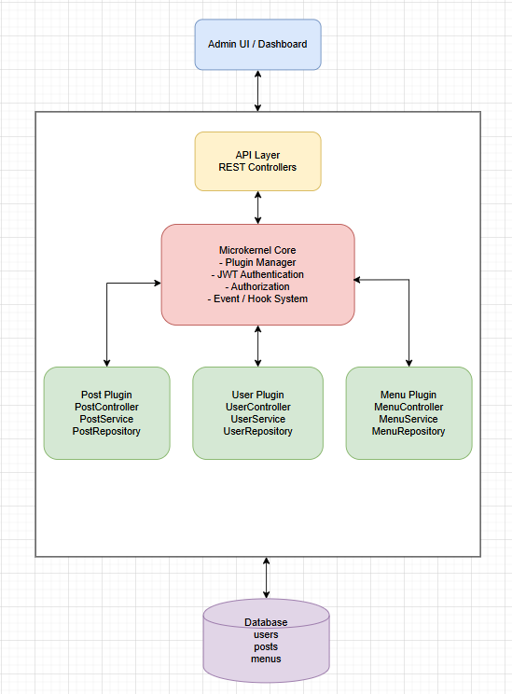

Câu 3: Layered Architecture
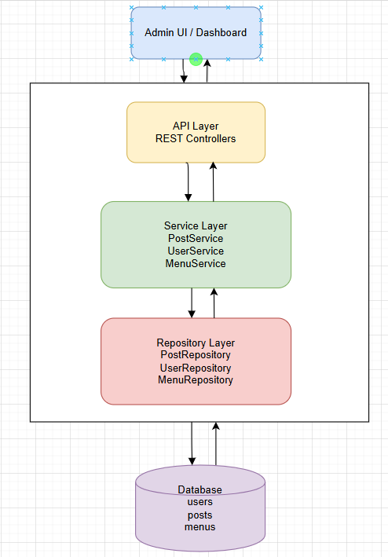
So sánh ưu/nhược điểm của 2 kiến trúc trên.
Tiêu chí | Layered Architecture | Microkernel Architecture
Structure | Phân tầng logic | Core + Plugins
Maintainability | Dễ hiểu và dễ maintain hơn ở giai đoạn đầu | Maintain tốt khi kiến trúc plugin được chuẩn hóa, nhưng phức tạp hơn để thiết kế và vận hành
Coupling | Nếu phụ thuộc giữa các tầng không được kiểm soát tốt, thay đổi tầng dưới có thể lan ảnh hưởng lên tầng trên. | Coupling thấp giữa plugins
Performance | Có overhead qua nhiều layer | Có overhead qua plugin dispatch
Flexibility | Trung bình | Rất cao
Use cases | Web apps, enterprise systems | IDE, CMS, OS, plugin systems

- Layered:
+ Ưu điểm: Dễ hiểu, dễ maintain
+ Nhược điểm: Khó mở rộng dynamic features, Plugin system khó implement
- Microkernel:
+ Ưu điểm: Cho phép add/remove features runtime, Core system nhỏ và ổn định
+ Nhược điểm: Thiết kế phức tạp, Debug khó hơn, Phải định nghĩa plugin contract rõ ràng
=> Chọn Microkernel Architecture cho CMS: CMS cần extensibility, cho phép add plugin mà không sửa core, chỉ cần routing / request handlin, plugin loader, security / authentication cơ bản, configuration, content service cơ bản

